Linking Gut Microbiota to Colorectal Cancer

Hans Raskov1, Jakob Burcharth2, Hans-Christian Pommergaard3

1. Speciallægecentret ved Diakonissestiftelsen, Frederiksberg, Denmark;

2. Department of Surgery, Zealand University Hospital, University of Copenhagen, Denmark;

3. Department of Surgical Gastroenterology, Rigshospitalet, Copenhagen, Denmark.

 Corresponding author: Hans Raskov, MD., Lundevangsvej 23, DK-2900 Hellerup, Denmark Phone: +45 2441 4031 Email: raskov@mail.dk

**論文の意義**

* 腸内菌叢とCRCの関連についての研究をレビューし、その意味を議論する
* 腸内菌叢とがんの側面性、化学療法への影響についての発見を紹介する

**概要**

* 前臨床と臨床データから大腸がんの発がんと菌叢に強い相関があることを示した
* dysbiosisとの発がんの関係は菌の活性によるもの
* 大腸がんの発生や促進と菌の活性との関係は主に３つに分けられた

※菌の活性が直接関係する

※菌の代謝物が関係する

※菌による炎症や炎症経路が関係する

* 最近の大腸がんと菌叢のテーマ

※クオラムセンシング(QS)

※バイオフィルム形成

※がんの側面性

※菌叢とプロバイオティクスの化学療法への影響

**導入**

* 大腸がん(CRC)は長年の変異の蓄積からなる遺伝子疾患

※殆どは孤発性CRC、リンチ症(HNPCC)と家族性腺腫性ポリポーシス(FAP)によるCRCは少数

* 一般的な原因はCIS(主に孤発性CRC)とMIS(主にリンチ症)、FAPの場合APC遺伝子の生殖細胞系列変異が原因
* 菌叢摂動が遺伝子やエピジェネティクスに変化を与え、CRCの進行と関与するという仮説
* 腸内菌叢のeubiosis状態は宿主の健康に重要

※失調は慢性炎症、IBDやIBSなどの胃腸疾患、肥満、2型糖尿病、代謝症候群などの全体的疾患に関与

* 近年では菌叢とCRCの関連がよく研究され、失調とそれに関する免疫応答とCRC発がん、予測との関連性が明確
* 菌叢は基本安定であり、いくつかの要因で多様性を失い、炎症性になる
* 菌叢の操作が腫瘍発生の進行を変更

※細菌ドライバーの候補、発がん性代謝物、腔内現象、炎症経路などの研究

* 16S rRNAとWGSシーケンシングからCRCと菌叢の多様性低下、腫瘍発生性細菌の増加との関連

**CRCについて**

* 人口の5-7%が患っており、CRCは西欧米、US、AUS、NZの一般的な悪性腫瘍

※がんによる死亡原因のトップの1つでもある

* 東洋の国々でもCRCの件数が上昇、世界全体のCRC負荷が60%上昇

※2030年ではCRCの件数が毎年220万、CRCによる死亡数が110万に上ると予測

* 最近の話題は原発腫瘍の側面性と右側面性CRC患者の無増悪生存、全体的生存の減少への影響

※右側面性CRCの患者はRAS型に関係なくEGFR抗体の利点が得られない

※がんの側面性によってバイオフィルム形成が異なり、正常の腸粘膜のバイオフィルムの有無はそれと100%一致※その割合は右側面性が89%陽性、左側面性が12%陽性

* 細菌のバイオフィルムは初期がん(悪性化前の段階)における独立したドライバー

※バイオフィルム行動とCRCの進行との関係はいくつか提唱

※結腸クリプトのe-cadherin減少、腸透過性増加、ポリアミン代謝物生成とアセチル化、IL-3やSTAT3シグナル伝達の誘引増加など

**CRC発がんの分子経路**

* CRCの90%は孤発性、生殖細胞系列変異によるCRCは稀

※殆どのCRCに見られる変異は主にKRAS, APC, MYC, Wnt, p53変異(CIS)とMMR遺伝子変異(MIS)

* FAPからのCRCはCRC件数の1%以下、5q22染色体のAPC遺伝子のフレームシフト変異が原因

※APC遺伝子の変異でAPCタンパク質が短く、e-cadherin複合体の細胞質部位とβ-cateninの結合を阻害

※遊離β-cateninが細胞核に移動→Wntシグナル伝達を増幅→細胞増殖が異常化→複数の腺腫発生→悪性化→CRC

* それらが生殖細胞系列における変異であるため、FAPが40歳前のCRCを促進するとされる
* ulcerative colitis患者の20%が発病後30年以内にCRCを患い、慢性炎症(UCの症状の1つ)が発がんと関連

※IBDはCRCの重要なリスク因子の1つと認められ、IBD-CRCの診察結果が43歳で、孤発性のより10-15年若い※また、NCAIDの長期使用が生涯のCRCリスクを減少させ、炎症は発がんと関連

* 成人早期の長期間抗生物質使用と後の大腸腺腫との関連が菌叢と異常増殖の関連につながる
* 生殖細胞系列由来のがんや遺伝的がん以外では、CRCの進行には 何十年もかかる
* 特定の菌種が発がんを起こすのは証明されず、腺腫癌腫経路に菌叢摂動や失調などの管腔現象、環境要因の関連

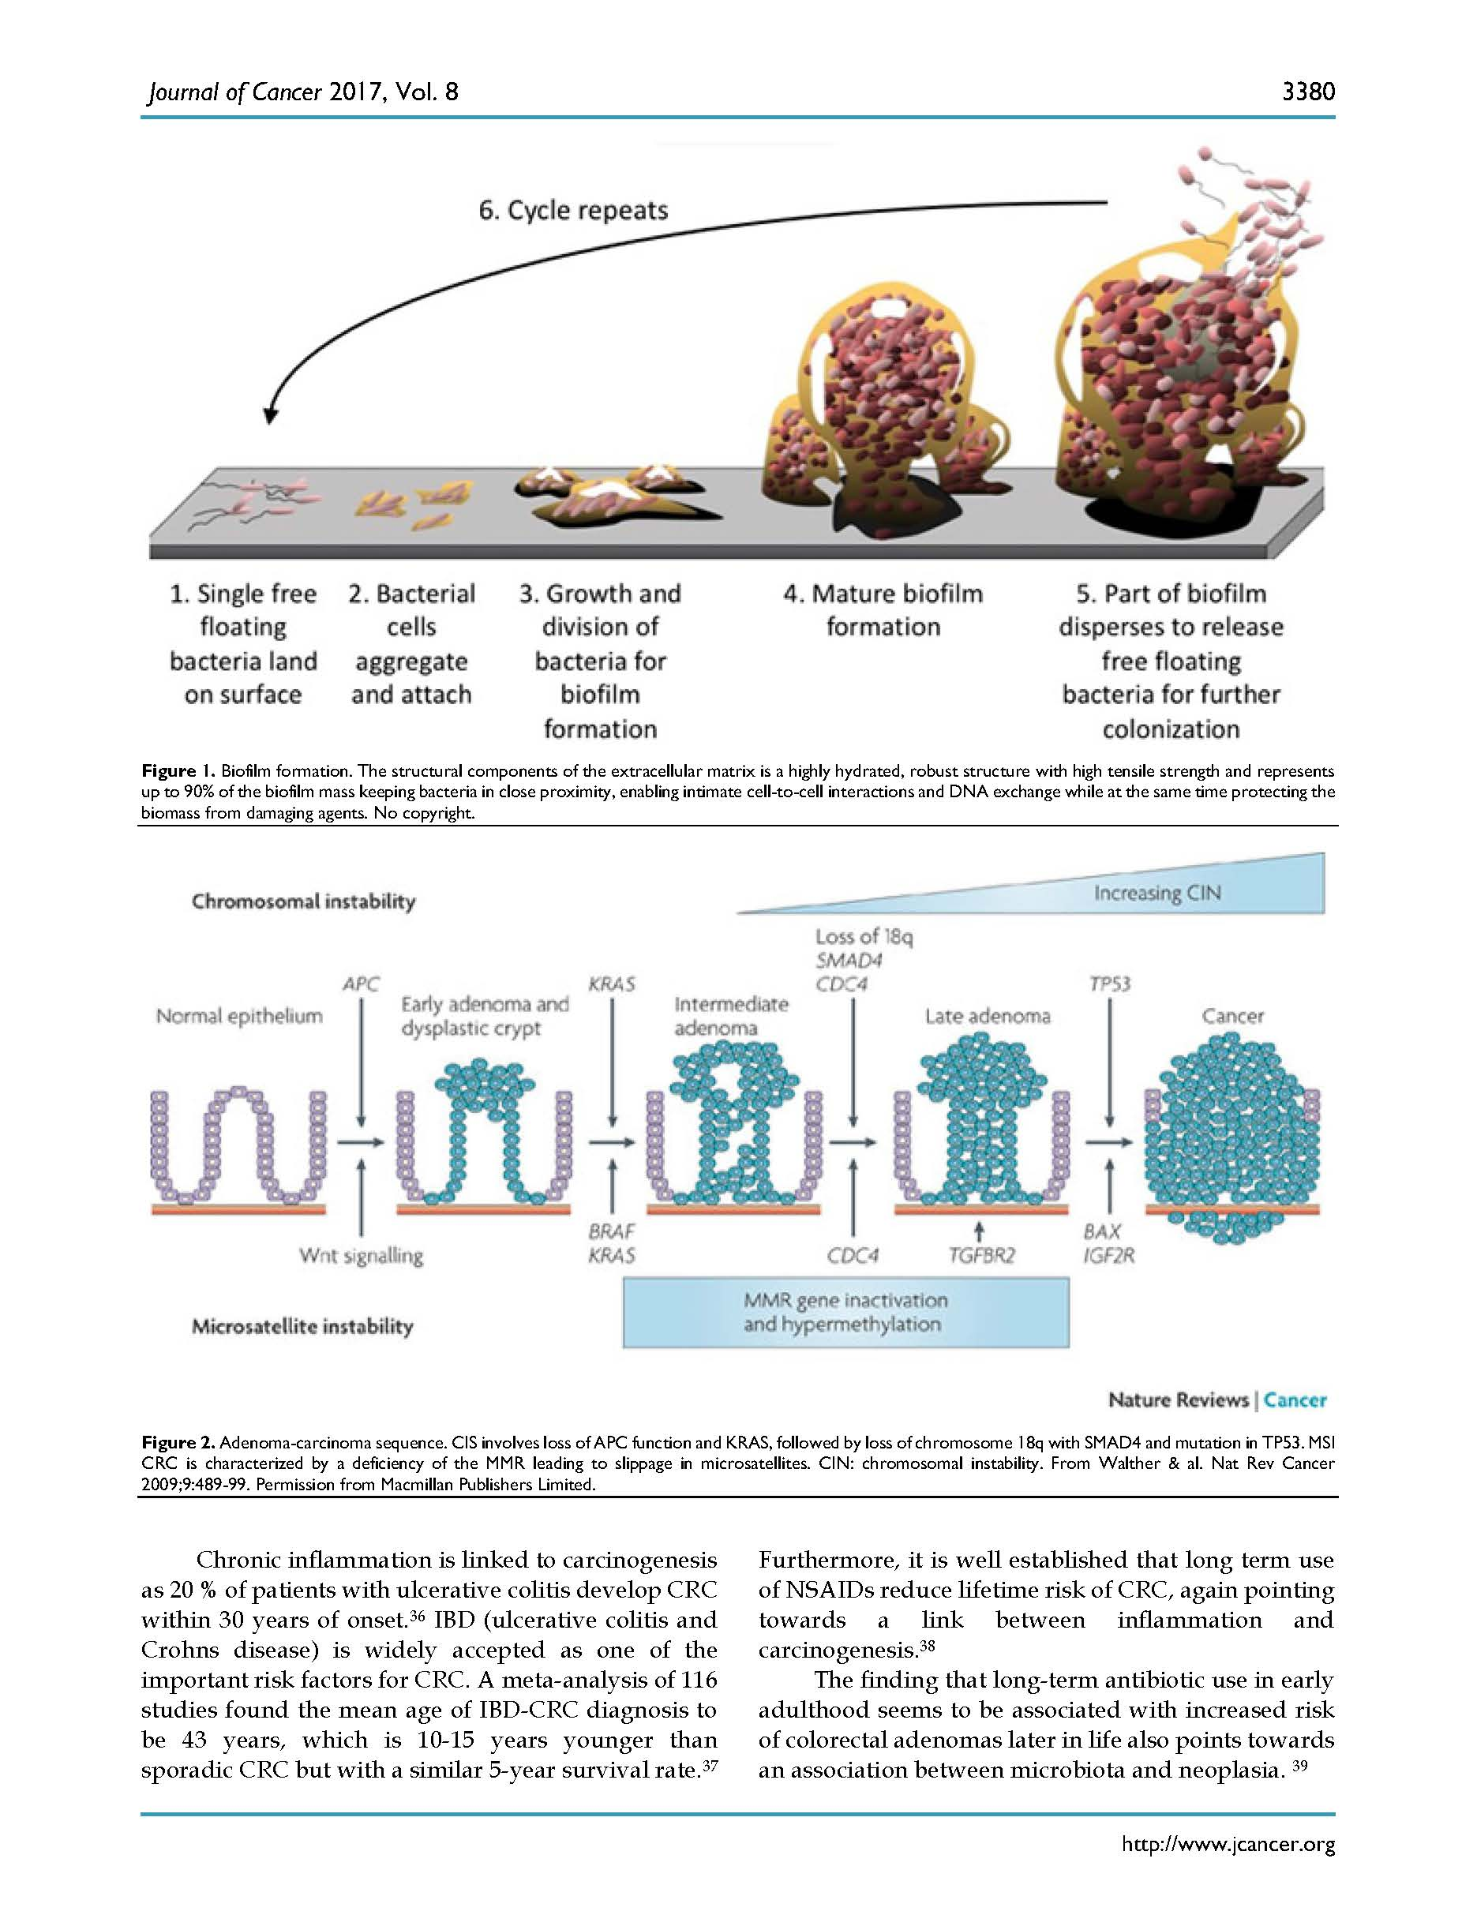

**結腸と菌叢**

* 腸内細菌はヒト細胞より多く、それらのゲノムはヒトゲノムの150倍

※ヒト結腸は地球の最も高密度な微生物と提唱され、その濃度は1011細菌/内容物で、小腸の何万倍

* 小腸の厳しい化学環境にも関わらず、小腸癌のリスクはCRCの12倍低い→発がんと菌叢の関連の可能性
* 腸内細菌は残留食物、腸分泌物と死んだ結腸細胞を代謝する多様な常在菌からなる生態系
* 結腸はビタミン生成、水分と電解物吸収、排便のため排泄物の直腸への運搬などをする器官
* タンパク質の高摂取によってタンパク質分解発酵が増加

※フェノール化合物,NOC,アミン,アンモニアやインドールは上皮細胞の増殖と分化への発がん性影響

* 結腸の代謝は主に発酵によるデンプンやタンパク質からの栄養素とエネルギー抽出

※ヒトの1日エネルギーに必要なエネルギーの1割だけでなく、大量の熱も生成

* 菌叢とヒト組織は粘膜層(1枚の上皮細胞層)によって分離→粘膜層と免疫系で上皮細胞が病原菌から保護

※それらが突破されると慢性炎症状態を起こす

* 結腸クリプトの底に結腸細胞増殖→表面に向けて1細胞位置/時間で移動→表面で結腸細胞が剥離→死滅

※結腸クリプトや粘膜層全体は数日ごと新装される

* 菌叢は様々なヒト遺伝子発現に影響

※例えば、*Bifidobacteria*, *Lactobacilli*と*E. coli*の特定な株はムチン遺伝子、マクロファージや樹状細胞のTLR、カスパーゼ発現など影響し、免疫活性やアポトーシスを調節

* eubiosisでは常在菌と免疫細胞が炎症性、前駆発がん性遺伝子と抗炎症、腫瘍抑制遺伝子の平衡を維持
* 細菌以外、菌叢には多数のウイルス、原生生物、アーキア、真菌類があり、結腸細菌の99.9%は絶対嫌気である
* 菌叢と人体は共生関係であるが、別の組織に植菌すれば病原性を示す

※病院感染は主にグラム陰性菌で、ほとんどの嫌気性感染ではBacteroidetesが発見され、高死亡率

* 結腸の管腔菌叢と粘膜菌叢は異なり、管腔菌叢の多様性が高く、便試料の菌叢は粘膜菌叢の指標ではない

※粘膜層の内側の粘着性微生物は上皮細胞と接近でき、発がん性に重要と考えられる

* 菌叢の一部は宿主の遺伝子によって決定、個体の生涯において常に変化
* 菌叢は長期間安定しているが、成人早期と年齢者では異なり、特にFirmicutes門の比率は加齢につれて減少する
* 66 OTUからなるコアー菌叢が約40%のヒトに共有されるが、正常な菌叢は不明

※60%のヒトの菌叢は変動であり、複数の宿主因子の組み合わせによって決定

※個体ごとに特有な菌叢(微生物指紋)はあるが、健康な個体での細菌系統型の存在量と分布は同様

* 加齢とCD4 T細胞減少によって菌叢の多様性が低下→炎症性構成→健康問題と発がんに関連

※原因の1つはT細胞分化の減少による免疫系の結腸内の腫瘍抑制能力の低下

* CRC発生と特定な菌株との関係

※保護的、酪酸生成グラム陰性菌と炎症性、ムチン劣化性グラム陽性菌という傾向

※乳酸菌減少とFusobacteria, Staphylococcaceae, Porphyromonadaceaeの増加

* 同個体から取れる腺腫組織、ポリープ付近と正常粘膜の菌叢に大差ない→CRC患者の菌叢は増殖異常によって異なるのでなく、発がんの初期段階からCRC特有の菌叢
* 特定の発がん性菌株より、特定の細菌構成とそれらの代謝物が連続的、慢性炎症と免疫系の変化を通して発がんに関する環境を形成すると思われる

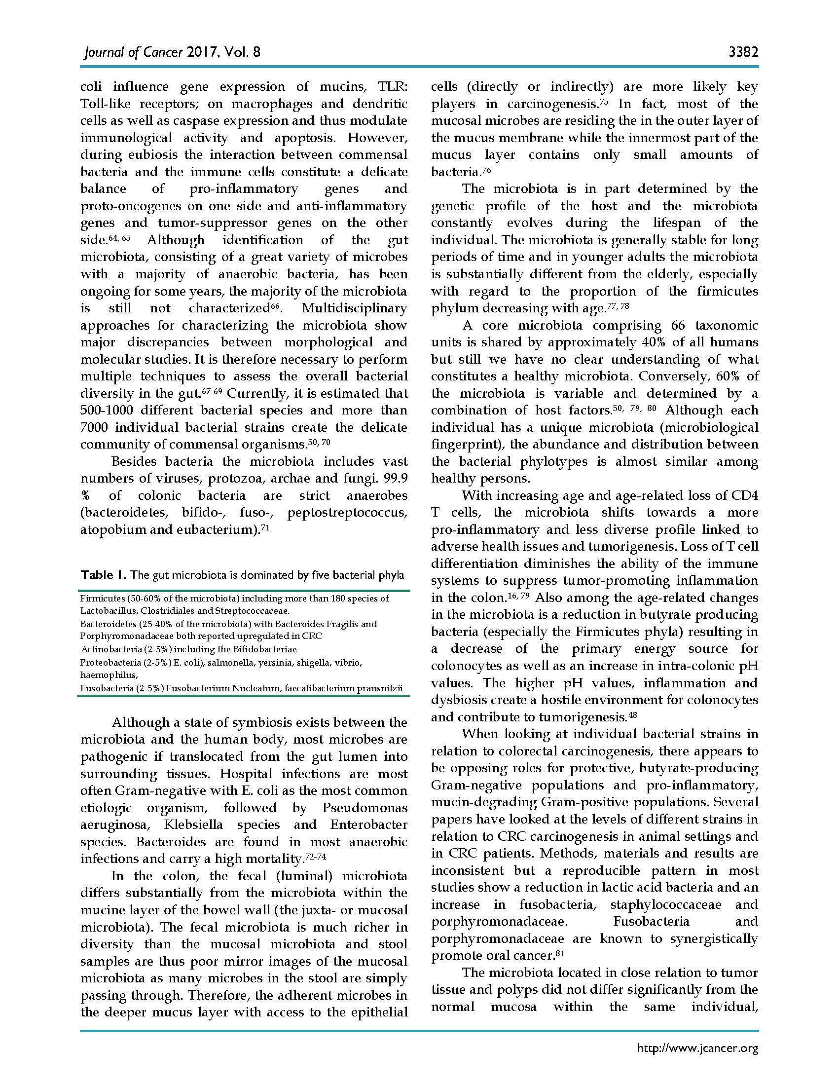

**粘膜防御機構と炎症**

* 健康な個体では大腸上皮細胞の構造と機能及び免疫系によって菌叢宿主の相利共生が維持
* eubiosis維持は胃腸障壁の状態と栄養素摂取、ビタミン生成への参加の維持に重要

※健康的な菌叢は食物成分とその他の腔内物質を有益、無益、病原性に分け、取り扱う

* 菌叢宿主の間の粘膜層は細菌侵襲への物理化学的障壁や菌叢、宿主と腔内環境とのやり取りのバランス維持する
* eubiosisでは生理的、制御された低級炎症が腸壁に起こる

※免疫系が自然に発生する微生物を認識するため健康な菌叢は宿主の粘膜における大きな炎症反応は起きない

* 結腸炎症を制御下におくため、上皮細胞、調節T細胞と間質細胞によってTGF-β,IL-10など抗炎症性サイトカインが分泌され、常在菌も最低限量のTh17を維持するためILを誘引、腸壁を粘膜にある病原菌から保護
* 免疫系はPRRに基づく免疫記憶を持っており、無害の常在菌と潜在的病原性微生物を見分けできる

※PRRは主に細菌表面分子(MAMPやPAMPと呼ばれる細菌LPS,リポタンパク質,原核生物DNA,外来核酸)を認識

* TLRはPRRのメジャーなクラスであり、マクロファージと樹状細胞の表面に発現

※TLRシグナル伝達は炎症性サイトカイン生成で免疫防御機構を誘引、タイトジャンクションと密着結合強化で障壁機能強化し、細胞間微生物侵襲を防ぐ

* DAMPはTLR9を活性化させ、自己破壊的、慢性なB細胞免疫応答を起こす

※長期的TLR9誘引が消化管における腫瘍の成長、拡散の促進につながる

* NLRはもう1つのPRRグループであり、 食作用や細胞膜微孔から入る病原菌を検出

※NLRは免疫細胞や非免疫細胞の細胞質に存在し、細菌細胞壁断片、損傷した宿主細胞膜などを認識

※NLR活性化→受容体構造変化→シグナル拡散→複数シグナルの炎症性サイトカイン生成やオートファジー誘引

* PRRの変異や障害で粘膜層が薄く、炎症反応定常化

※特にNOD2変異はクローン病、CRCリスク増加、CRC予測悪化に関連

* 失調は病原菌侵襲、成長援助、免疫系と粘膜障壁恒常性妨害、炎症による透過性増加、腸内の連続性炎症と関連

**菌叢と発がんと炎症との関連**

* 菌叢と自然免疫系に病原菌が侵襲すれば、腫瘍抑制の抗炎症環境は免疫細胞の活性化で変化

※炎症性サイトカインが粘膜透過性を増加させ、細胞間パスウェイが開く

※サイトカインと成長因子は炎症を促進→細胞分化に悪影響→形成異常細胞の成長、生存を援助

※炎症定常化→炎症シグナルのカスケード→増殖、血管形成、成長因子分泌増加、アポトーシス阻害→がん発達

* いくつかのサイトカインはマーカーや標的として用いられ、CRC患者の予測向上

※無再発生存と全体的生存の予測にはImmunoscoreがMIS検査よりいいという変量解析の結果

* eubiosisが傷害→マクロファージとT細胞由来TGF-β, IL-6, TNFがCD4 T細胞を炎症性Th17細胞に分化させ、病原菌に対する獲得免疫応答を起こすが、長期粘膜炎症ではTh17の存在がCRC発達に関連
* CRC組織へのTh17侵襲、IL-17やIL-22のTh-17分裂促進サイトカインの増加が予測悪化、生存減少に関連
* 特定の常在菌、特に*Clostridia*と形成異常細胞は腸粘膜Th17蓄積や上皮細胞Th17生成増加を促進

※MinマウスモデルではTh17がCRCの重要な因子であり、マウスをETBFに暴露

※実験環境では調節T細胞死滅によるTh17制限が微小腺腫形成を減少

※CD3+(もしくはCD8+)が侵襲した腫瘍はCRCの無病生存と全体的生存の向上と関連

* IL-6はCRC発達、がん組織の血管形成に重要な強力な炎症性サイトカインで、STAT3の活性化と腫瘍振興と関連

※血中内のIL-6増量は腫瘍サイズ、肝臓腫瘍転移CRC患者の悪い生存の予測マーカー

* 炎症性細胞とマクロファージ由来TGF-βは細胞成長、分化とアポトーシスに重要

※正常TGF-βは異常な細胞増殖を阻害、腫瘍間質線維芽細胞のTGF-βはCRC細胞の増殖と転移能力を促進

* マクロファージが生成するTNFは強力な炎症性サイトカイン

※炎症細胞取り込み、血管透過性、分裂促進シグナル、上皮細胞Wnt, NF-κBシグナル活性化で成長と生存を制御

* 上皮細胞にTNF与えるとCISと変異率が上昇→TNFとがん発達の直接な機構

※CRC患者の疾患進行と低い生存は血中TNF量と正相関

* 炎症の病態生理学機構の1つは酸化的負荷がDNA損傷、形成異常、腫瘍促進の環境形成である

※酸化負荷的はNFκBを誘引、炎症性、腫瘍性サイトカイン、分裂促進、抗アポトーシスシグナルを増加

* NFκBは遺伝子の複合体を制御し腫瘍細胞をアポトーシスから保護し、増殖を増加させる
* 肥満が殆どの組織におけるNFκB発現を増加させ、2型糖尿病リスクを増加させる
* NFκBは肥満、2型糖尿病、心血管疾患、IBDとがんを関連付ける因子とされる

**宿主免疫系の回避**

* 細菌はQSやナノチューブでやりとりし、それが病原性に重要

※QS阻害とバイオフィルム形成阻害は次世代抗生物質で、腫瘍発生に影響する

※QSはオートインデューサーと呼ばれる分子の生成、分泌、認識、応答からなる機構

※ナノチューブによるやりとりでは負荷を細胞質成分として受取され、同種間という制限がない

* 細菌の攻撃が成功するのにタイミングと連絡が大切で、QSによってそれが行える

※QSで自分の数を数え、行動を同期させ、一定数以上になったら遺伝子を同時発現させ、毒素分泌する

※遺伝子発現が増加すると、バイオフィルム形成が始まる

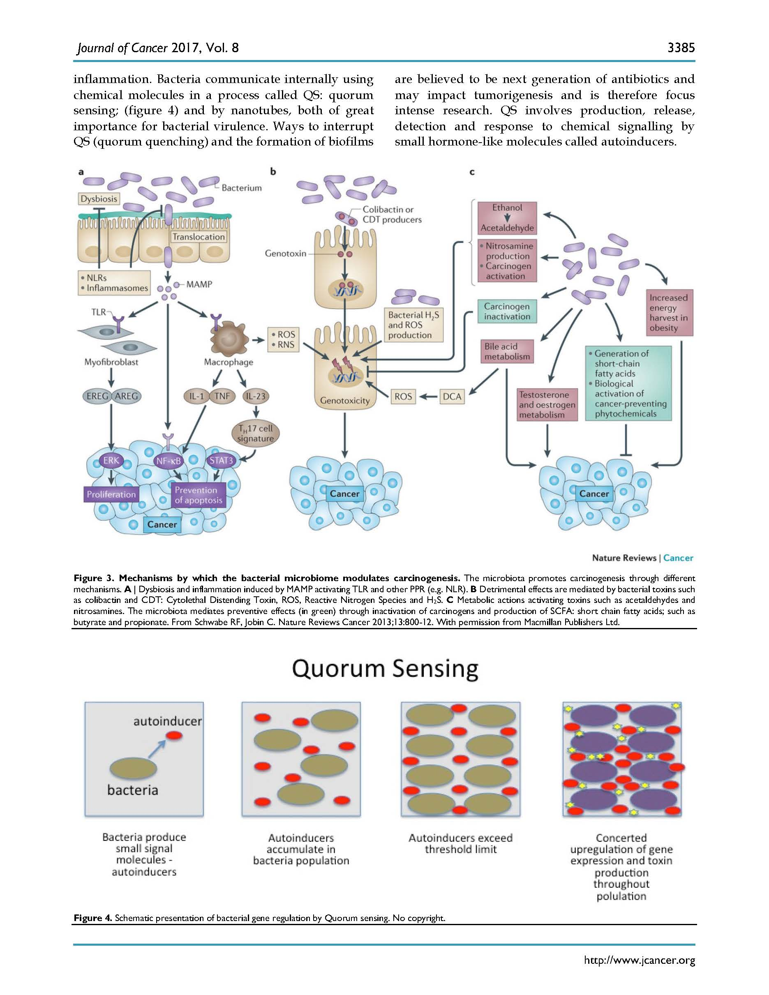

* バイオフィルム形成で病原菌が広範囲宿主ニッチに生存、自然免疫系を回避し、厳しい環境で生存可能にする

※バイオフィルムは多細胞生物の組織に似ており、遺伝子プールを共有し共同体の全体利益、安全性が向上

※バイオフィルム形成はランダムでなく特有な3D 構造を構成、表面に線毛で吸着、細胞間基質で細菌同士結合

* 結腸では粘膜層の内側にバイオフィルムがあり、細菌が結腸細胞に接近し、炎症起こす
* 健康個体の15%、右側面性CRCのほぼ100%にバイオフィルムが見られる

※右結腸曲付近のバイオフィルムは上皮細胞のKRASとBRAF変異と右側面性がんの予測悪化と関連する

* 細菌は自分の表面抗原を炭水化物でコーティングして免疫系とPRR認識を回避し、新たな領域に侵襲する

※体内を全体的、認識されずに循環できる

※表面抗原のコーティングだけでなく、種によっては遺伝子発現をon/offできる

※宿主の免疫応答を変化させ、酵素や下流炎症性サイトカインへの影響での免疫回避もできる

* 細菌は宿主に付着→強制的に宿主細胞に侵襲→中に入ったら宿主細胞をtrojan horseのように用いて増殖
* 免疫系に見つかると直接細胞毒素を注入する細菌、食作用回避方法を持つ細菌など、細菌の吸収や死滅回避方法は多様に渡る



**ドライバー、パッセンジャーとキーストン病原菌**

* 菌叢による発がん機構は発がん性毒素の分泌から炎症経路操作に至る
* ドライバーパッセンジャーモデルでは菌叢にDNA損傷とゲノム不安定化ドライバー細菌の存在を定義

※ドライバーは後にパッセンジャーと入れ替わり、パッセンジャーには腫瘍促進、腫瘍抑制性質がある

※細菌が侵襲する際、パッセンジャーは何もしないが、後で活性化することはある

* キーストン病原菌仮説では特定の菌腫の影響は存在量に対して不相応に大きい

※存在量が少ない病原菌でも失調、透過性増加、粘膜障壁突破、慢性炎症、炎症疾患、発がんに関与

**特定の細菌について**

* 失調の多様性で、特定ながん関連失調パターンはない

※病原性因子、粘膜障壁障害、長期的炎症、細菌共同体の構造と代謝活性などの協奏的効果が発がんに関与

* CRC患者とコントロールの菌叢に差があるという報告が複数あり、全体的に多様性低下と失調が見られる

※特にFirmicutes, *Bacteroides*と乳酸菌低下、*Fusobacterium*, *Porphyromonas*の増加

※*E. faecalis*, *E.coli*, *Fusobacterium nucleatum*はWntの分裂促進シグナリング、DNA欠損、DNA回復機構阻害と粘膜透過性の増加などを誘引でき、それらがCRC発がんに重要

* 実験環境では、Proteobacteria、特に*Lactobacillus*、の存在量は腫瘍負荷負相関
* BacteroidetesとProteobacteria常に腫瘍の数と負荷を増加させる門に含まれる
* 優勢であるBacteroidetesとFirmicutes門のバランスと疾患の進行が関連する
* 22菌種相対存在量に基づいたメタゲノムでのCRC予測は便潜血検査と同等な精度(50%の正解率で10%の偽陽性)

※両方の方法で予測すれば正解率70%

*Fusobacterium nucleatum*(FN)

* FNは嫌気性のグラム陰性菌で、CRC関連粘膜と腺腫患者の粘膜での増量、腫瘍組織での増量と侵襲も見られる
* FNのFadA分泌→上皮細胞のe-cadherin複合体が機能不全→細胞質のβ-catenin結合阻害→増殖異常
* 高いFN量はMISとも関連され、最高のFN tertileの個体の腺腫リスクは3倍上昇

※腺腫性ポリープのCRCへの悪性化につれてFNが増え、腺腫、腺癌患者のFNは正常の個体の10-100倍高い

※予測マーカーとして使えるかどうかについて研究される

* FNは腫瘍微小環境によく発見され、NK細胞機能を阻害するとされる(Fap2とTIGITの相互作用によって)
* APCminマウスの発がんを促進し、FNは典型的なドライバーであり、結腸での増殖には他種との相互作用が必要

腸内毒素原性*Bacteroides fragilis*(ETBF)

* *Bacteroides fragilis*(BF)は菌叢の約1%を占める一般的な嫌気性常在菌であり、ETBFはその1種である
* ETBFの病原性はETBF毒素(fragilysin)で、結腸の上皮細胞受容体に結合するZn依存性金属プロテアーゼ毒素

※ETBF毒素によって上皮細胞の構造と機能が急激に変化する

* ETBFとETBF毒素は100%の後期CRCに見られ、minマウスへの植菌の一ヶ月後に腺腫と結腸腫瘍が形成

*Eschericia coli* (*E. coli*)

* *E. coli*はProteobacteriaに属する通性嫌気性常在菌で、その中にIBDとCRCと関連する病原性B2株がある
* B2株は”pks”遺伝子を持ち、colibactinというポリケチドポリペプチド遺伝毒素を生成

※colibactinは細胞核に移動し、DNAseとして働き、染色体を異常化させる

* 無菌マウスの腸粘膜にIgA生成細胞が少なく、*E. coli* B2や*E. faecalis*植菌によって炎症

※*E. coli* B2植菌だけが結腸腫瘍に展開、colibactinを発がん性細菌代謝物として同定

*Porphyromonas* (PM)

* PMの上皮細胞層障害→侵襲と植菌可能化→アポトーシス阻害、TNFα、NO合成酵素発現増加→腫瘍発生の環境

**細菌代謝物—短鎖脂肪酸(SCFA)と二次胆汁酸(SBA)**

* SCFAとはprobioticが生成した酪酸、酢酸、プロピオン酸、吉草酸で、様々な効果を与える

※BacteroidetesとFirmicutes門は酢酸とプロピオン酸、Bifidobacteriaceaeは酪酸の主産菌である

* SCFAを遊離させるだけでなく、アミノ酸発酵によってCRCやIBDに関与する有害物質を生成
* 酪酸生成菌の減少によって結腸内pH値が高くなり、腫瘍が発生しやすくなる
* 常在菌による一次胆汁酸(PBA)の脱水素化によってSBAが生成

※SBAの一種であるDOCはアポトーシス耐性、ROSとRNS生成などによって腫瘍を発生しやすくする

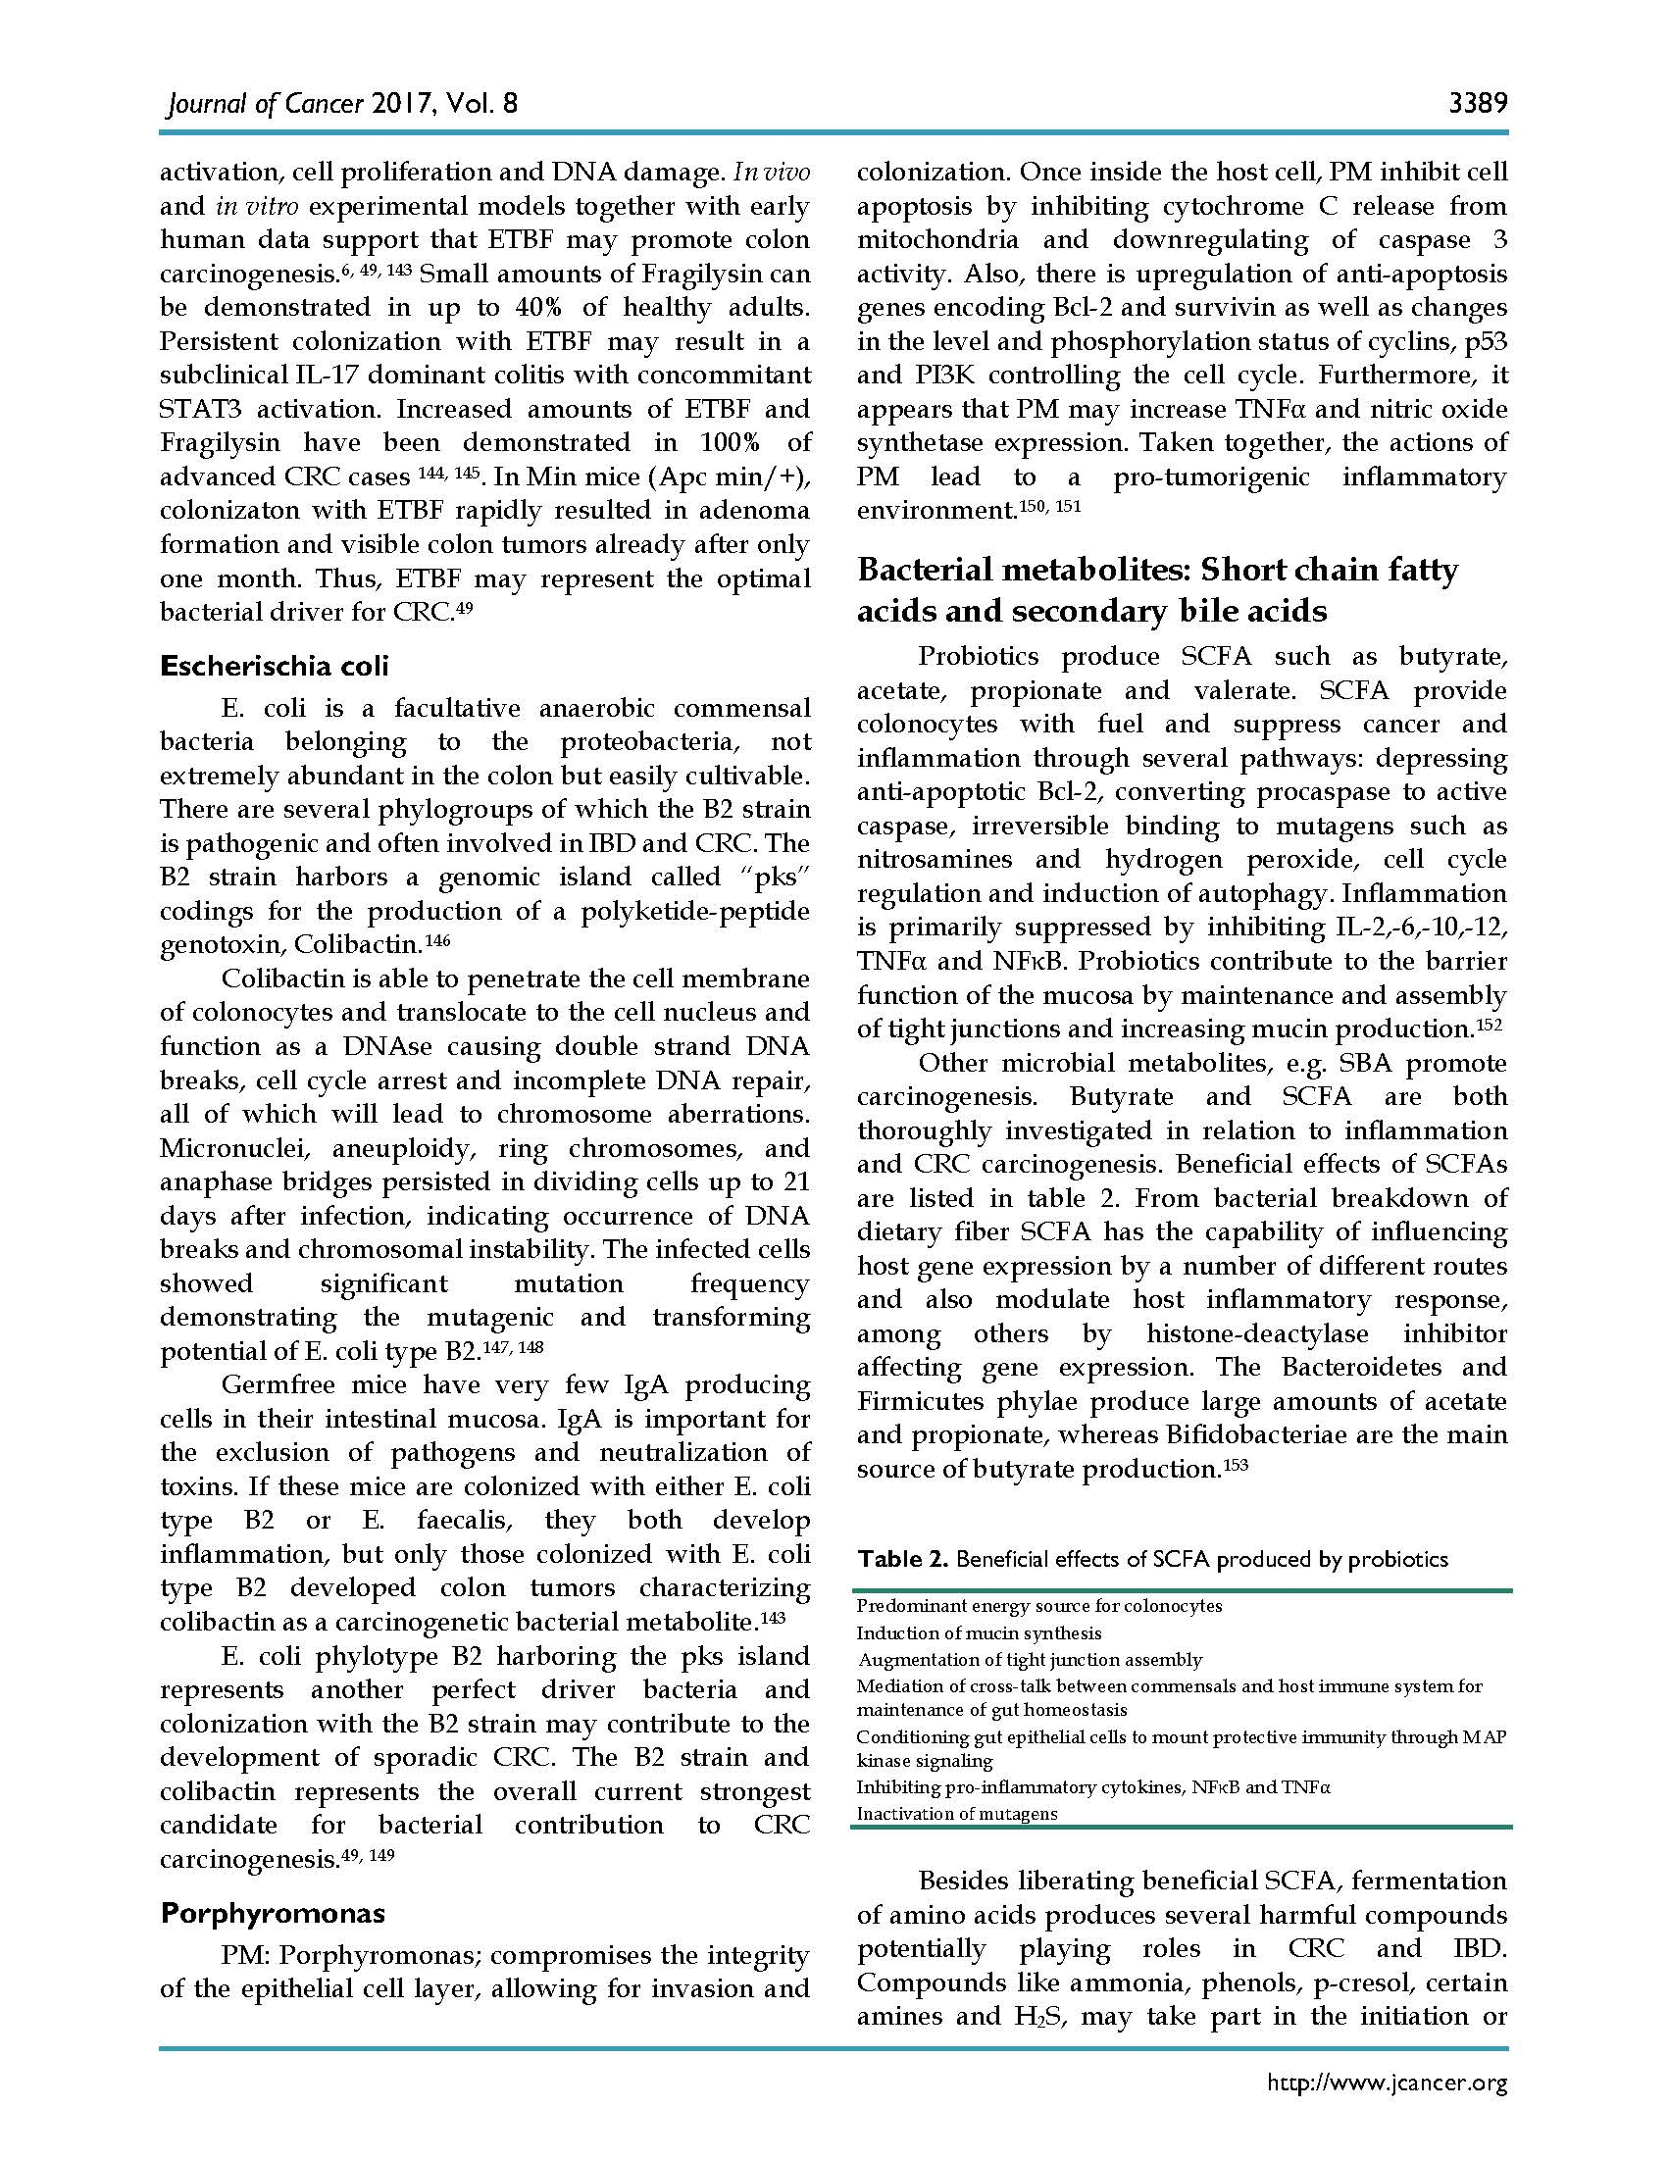

**動物実験**

* 炎症モデル(AOM/DSS)の動物実験の初期菌叢から腫瘍の発達の予測と発がんに対する抗生物質治療が可能
* gnotobioticマウスに慢性炎症CRCマウスの菌叢を植菌すると腫瘍の数が増加

※健康なマウスの便で植菌すると腫瘍発生が減少する

※無菌条件下ではIL-10やp53ノックアウトマウスはCRCにならない

* AOM/DSSモデルではマウスに抗生物質を投与し、IL-17を抗体で妨害すれば腫瘍が発生しない
* 結論として、菌叢の摂動が発がんの遅延、菌叢宿主相互作用による腫瘍リスクへの関与が示される

**化学療法**

* いくつかの化学療法剤(oxaliplatinなど)は菌が引き起こすMyD88シグナル伝達に依存

※免疫治療の有効性は常在菌に依存する

* 臨床試験から原発腫瘍が右側面性のmCRC患者でのEGFR抗体の効果は薄く、バイオフィルム形成と関連
* 動物試験からoxaliplatinとcyclophosphamideの最適効果に健康な菌叢が必要

※*in vitro*研究から健康な菌叢が5-fluorouracilの応答増加、延長を示した

* がん患者における抗生物質投与は丁重でなければならない
* 手術や化学療法からの回復に乳酸菌の増加やSCFAと菌叢の調整が有益
* 菌叢を標的にすることで化学療法剤の効果の向上

**肥満、炎症とがん**

* 欧米では16%の成人が肥満であり、11%のCRC件数が肥満と関連
* 肥満は多数の器官や組織、特に脂肪組織、の低級炎症に関連
* 門レベルでの変更、多様性低下、細菌遺伝子と代謝経路の変化などにおいて肥満個体の菌叢の種類は異なる
* 疫学データから肥満とCRCリスクの30-70%増加と関連され、再発と死亡率にも関連される

**結論**

* 失調は結腸粘膜における炎症性応答と有害環境を形成、形成異常と悪性化は菌叢での他菌種変化と関連
* CRC発がんと菌叢の関連を支援するデータがあり、CRC治療や防止のための菌叢調節の探索

※細菌の行動の理解、特に菌叢宿主相互作用の理解

※調節には食生活、prebiotic, probiotic, antibiotic

* バイオフィルムは形成異常と悪性化を促進させ、結腸粘膜層へのバイオフィルム侵襲は病原状態を意味する

※右側面性結腸がん患者でのバイオフィルム形成→微生物とCRCの関連→CRCが理論上感染病

※バイオフィルム検査や右結腸生体検査がCRCスクリーニング使用

※バイオフィルム陽性の患者に腺腫患者と同等なケアーが必要と思われる

※バイオフィルム形成阻害はCRCにとって胃がんの*H. pylori*抗生物質と同様である

* probioticとそれ由来のSCFAは従来のCRC治療と合同に行える安全なツールで、有効性は臨床試験で証明
* 便や菌叢移植(MT)はCRCの新たな概念で、CRCへの影響はまだ解明されない

※簡単、安価、安全に菌叢が調節できる技術で、RCDI患者に有効

※MTの有効成分、最適なMTのルート、構成、量の探索、最適ドナーの構成、ドナースクリーニングが必要

※許可される前に利点、問題点の明確化が必要

* 菌叢を標的にするのがCRCに対する強力な武器

※細菌代謝物と健康との関連は腸内微生物額とゲノム、メタボロムデータによって解明

* 研究によって食生活、肥満、個人間多様性の影響を理解し、疾患防止の新たな方法を生み出す
* prebiotic, probioticとMTによる菌叢恒常性回復

※特定の細菌の毒性、炎症、分裂促進や抗アポトーシスシグナル減少

※抗生物質ががん患者における化学療法の有効性に関与

* QS阻害剤やバイオフィルム形成阻害剤など新たな抗生物質分類が特定のドライバー細菌の病原性や耐性、細菌によるCRC発がん進行を変化させる重要なツール

**感想**

* 研究する前に必要な前提知識があまりなく、これから少しずつ勉強しながら研究を進める
* 読むのが大変けど、新しい概念とかもあって面白い論文と思う
* これからCRCの治療にQSやバイオフィルム、菌叢調節を重要視していくのかなと想像する
* 論文を読むと時々書いていることはどこまで信用できるのか考えないといけない



